数学组“单元作业设计”表
年级： 二年级 单元内容： 《时、分、秒》

作业目标 | 1.通过基础作业练习，检验学生对木单元基础知识掌握的程度，能够了解钟面组成及时间质检单位的换算。  2.通过一系列实践活动，同学们把在课堂上学到关于时、分、秒的知识和生活联系起来，加深对时间单位的理解、体验数学与生活的联系，培养学生的数学思维能力。。  3.通过提优作业，促进学生对时间计算能力的提升。
作业设计 | 课前先知 | 1.查找关于时间的名人名言、谚语、故事等。  2.查阅资料，了解时间工具的发展过程。  3.调查爸爸妈妈一天的时间安排。
 | 动手自研 | 1.自学本单元内容，仔细观察钟面，了解钟面的组成，自制钟面。  2.感受1分钟，1秒有多长，可以让学生测试1分钟跳绳多少个?50米跑步要多少秒?（家长计时）  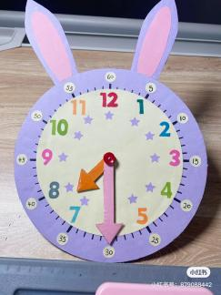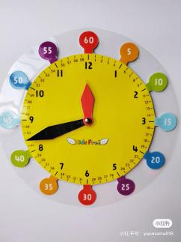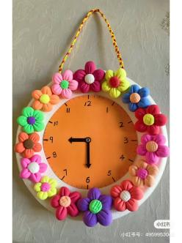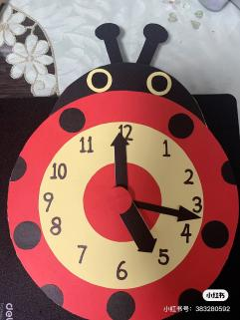
 | 基础作业 | 一、我会填。  1.有（ ）大格，每个大格里有（ ）小格，一共有（ ）小格。  2.时针走1大格是（ ），分针走1小格是（ ），分针走1小格是（ ）。  3.1时=（ ）分  1分=（ ）秒  4.一节数学课40（ ）  课间休息10（ ）  上午在校时间4（ ）  二、我会认。  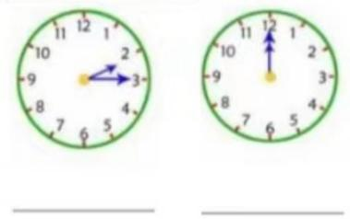  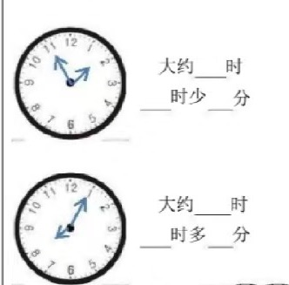  三、我会画。（分针或时针）  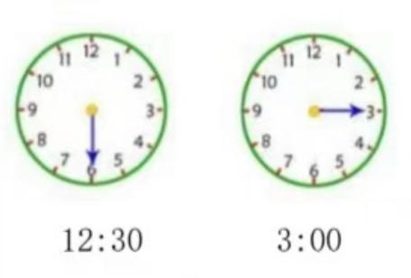
 | 提优作业 | 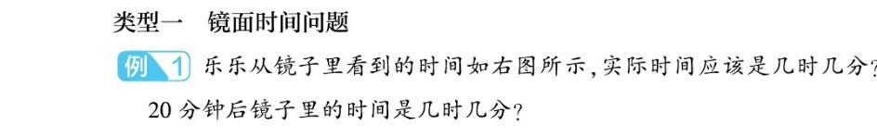  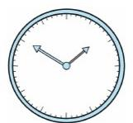  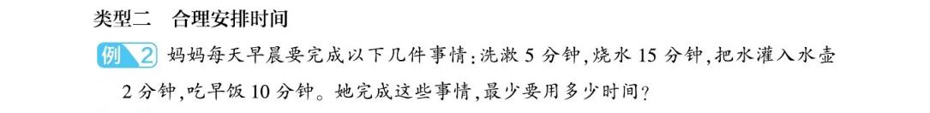  
 | 创新设计 | 制作我（其他）的一天特色作业  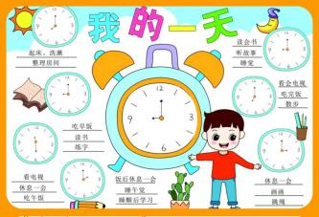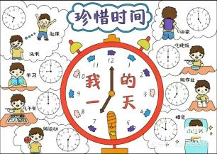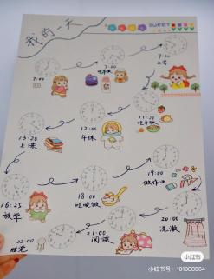  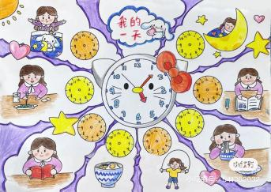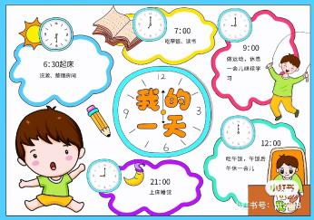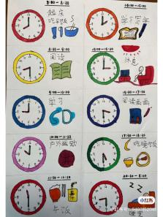
设计说明 | “双减”政策下的小学数学作业必须课外作业和课堂教学有机结合起来，以少而精的高质量作业取代简单、重复、机械的作业，达到“减负增效”的目的。  一、课前准备，让学习有准备。  通过课前学生的调查和了解，不仅能够增加学生的学习兴趣，而且能够使知识的发生有准备性。学生带着已有的知识经验，会使学习的效果更优。  二、分层作业，为学生提供学习菜单。  设置基础作业和提优作业，让不同层次的学生，在数学上得到不同层次的发展，为更多优秀的学生提供发展的空间。  三、创新设计，让个性飞扬。  要把学到的知识运用到生活中来，也是培养学生应用知识能力的最有效途径。设计开放性的创新作业，是训练学生发散思维的中心，引导学生会思考，善思考，巧思考，强化学生的创新意识。

